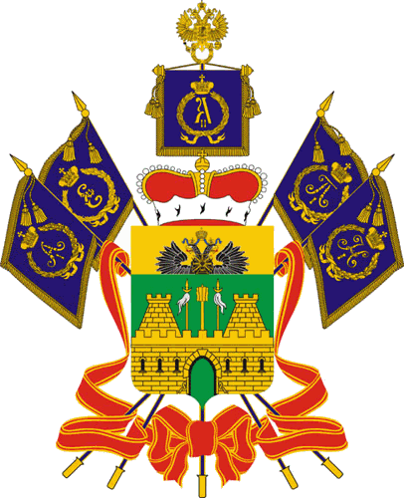

МИНИСТЕРСТВО ТРУДА И СОЦИАЛЬНОГО РАЗВИТИЯ КРАСНОДАРСКОГО КРАЯ

ПРИКАЗ
от 11.02.2016 № 146
г. Краснодар

О признании утратившим силу приказа департамента социальной

защиты населения Краснодарского края от 15 февраля 2012 года

№ 64 «Об утверждении Порядка организации

индивидуальной профилактической работы в отношении

семей (несовершеннолетних), находящихся в трудной жизненной

ситуации, в том числе социально опасном положении»

В целях приведения в соответствие с Федеральным законом от 28 декабря 2013 года № 442 «Об основах социального обслуживания граждан в Российской Федерации», приказом министерства социального развития и семейной политики Краснодарского края от 22 декабря 2014 года № 1042 «Об утверждении порядка предоставления социальных услуг поставщиками социальных услуг в Краснодарском крае» и нормативных правовых актов министерства труда и социального развития Краснодарского края, п р и к а з ы в а ю:
- Признать утратившим силу приказ департамента социальной защиты населения Краснодарского края от 15 февраля 2012 года № 64 «Об утверждении Порядка организации индивидуальной профилактической работы в отношении семей (несовершеннолетних), находящихся в трудной жизненной ситуации, в том числе социально опасном положении».
- Отделу информационно-аналитической и методической работы министерства (Паршина):
обеспечить направление настоящего приказа для размещения (опубликования) на официальном сайте администрации Краснодарского края в информационно-телекоммуникативной сети «Интернет» и направление на «Официальный интернет-портал правовой информации» (www.pravo.gov.ru);
обеспечить размещение настоящего приказа на официальном сайте министерства (www.sznkuban.ru) и в справочно-правовой системе Консультант Плюс: Кубань.
- Заместителю начальника отдела правового обеспечения в управлении правового обеспечения и организации гражданской службы министерства труда и социального развития Краснодарского края М.И. Захарову в 7-дневный срок после принятия настоящего приказа направить копию в Управление Министерства юстиции Российской Федерации по Краснодарскому краю.
- Контроль за выполнением настоящего приказа возложить на заместителя министра А.В. Кравцова.
- Настоящий приказ вступает в силу по истечении 10 дней со дня его официального опубликования.

Заместитель министра А.В. Кравцов

